Муниципальное бюджетное общеобразовательное учреждение «Средняя общеобразовательная школа №19» г. Яровое
Тема практики: «Интеграция, дошкольного, общего, дополнительного и высшего образования как средство достижения нового качества образования».
Тема деятельности: Эффективные модели внутришкольной системы управления качеством образования.

Развитие без преград
Как подготовить ребёнка к обучению в школе? Будет ли комфортно сыну или дочке в новых условиях? И каковы они, эти условия? Такими и многими другими вопросами рано или поздно задаются родители каждого детсадовца. Волнуются за своих малышей. Оно и понятно. Смена игровой деятельности учебной, другие требования, иной статус ребёнка, да ещё и кризис семи лет. Как тут не озадачиться?
Хорошо искать ответы не в одиночку, а вместе с людьми, компетентными в этих вопросах и не меньше родителей заинтересованными в успешной адаптации первоклассников. И здесь школа № 19 г.Яровое предлагает практическую поддержку.
Взаимодействие детского сада и школы – вот путь предотвращения возможных проблем. Он единственно верный, считают учителя, психологи, педагоги дошкольного образования. А цель одна на всех – успешный, здоровый, счастливый человек. А успех возможен лишь, когда есть уверенность в своих силах.
Именно неизвестность рождает робость, сомнения. Устранить этот барьер призваны совместные проекты, которые реализуют школа № 19 и детский сад № 32. Находясь в одном микрорайоне, эти учреждения образования часто работают с одними и теми же детьми и в последние годы – одновременно.
Тандем «Детский сад – Школа» сегодня действует в рамках инновационного проекта «Интеграция, дошкольного, общего, дополнительного и высшего образования как средство достижения нового качества образования». Качество будет достигнуто, когда мир социального опыта станет дружелюбным по отношению к юным гражданам. Его основой становится насыщенная предметно-развивающая среда как фундамент для развития каждого ребёнка, как трамплин для личных и личностных достижений.
Процесс работы над проектом позволил обобщить накопленный опыт и поделиться находками и достижениями с коллегами.
Тесное сотрудничество у школы налажено и с вузами и ссузами. Удалённость территории от центра региона, а, соответственно, и от университетов, создавала сложности при выборе учащимися старших классов учреждений для продолжения образования. В каких специалистах нуждается государство? Каковы требования к абитуриентам? Сегодня свои вопросы школьники и их родители могут задать напрямую профессорам алтайских вузов, лично общаясь во время стажёрских практик, организуемых ежегодно на базе школы. Снижается уровень тревожности выпускников и родителей, а спокойствие и уверенность на экзамене, как известно, - составляющие его успешной сдачи.
Преподаватели АлтГУ, АлтГПУ, АлтГТУ – постоянные участники как очных, так и дистанционных семинаров, проходящих в школе для городского образовательного округа. Кроме этого, ученики 8-11 классов успешно выступают на межвузовских предметных олимпиадах, что увеличивает шансы ребят на поступление в университеты на бюджетные места.
Диссеминация опыта – важный пункт плана реализации инновационного проекта. Помимо системы взаимодействия выработалась и система распространения опыта. В силу объективных причин далеко не все желающие могут принять участие в семинарах и работе стажёрских практик. Все материалы своевременно выставляются на официальном сайте школы. Средства массовой коммуникации - трансляторы опыта школы № 19. Журналистские материалы, освещающие инновационную деятельность, выходят в печатном и телевизионном форматах в СМИ разного уровня, как городских (газета «Яровские вести», телевидение «Яровое»), так и краевых («Вести-Алтай») и федеральных («Учительская газета»).
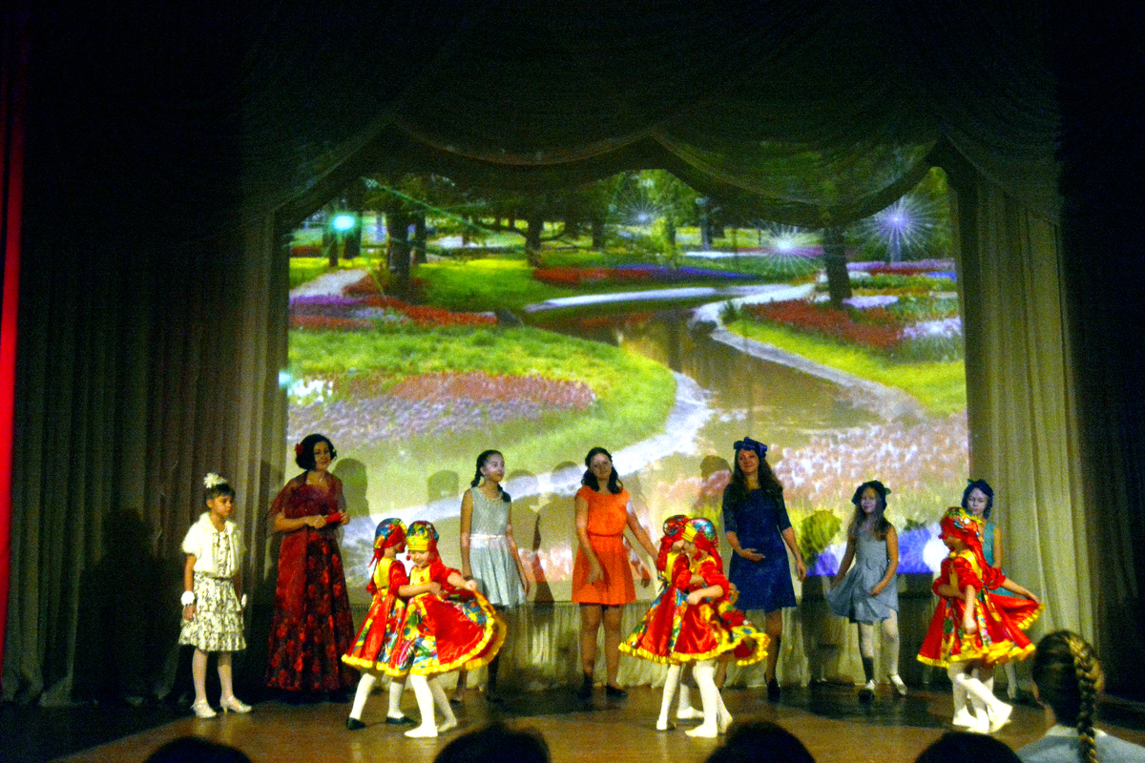
Особое внимание коллег привлекает «Школьный театр», объединивший участников всех сторон образовательных отношений. Главное - развитие способности к сопереживанию. В репертуаре театра шесть постановок по мотивам произведений русских и зарубежных писателей: «Двенадцать месяцев», «Письма с фронта», «Маленький принц», «Золушка», «Алиса в стране чудес», «Спящая красавица». Спектакли посмотрели более четырёх тысяч зрителей. Видеоверсии всех спектаклей расположены на интернет-сервисе «YouTube», а ссылки размещены на школьном сайте и находятся в свободном доступе. Проект позволил упрочить сотрудничество с детскими садами города. Если на первых представлениях детсадовцы были активными зрителями, то сегодня они уже артисты нашего театра. На одной сцене играют директор школы и будущие ученики. В новогодней постановке, премьера которой состоялась в декабре 2016 года, одну из главных ролей сыграл выпускник школы, а ныне студент Славгородского педагогического колледжа Тимофей Антипов. Бывший ученик и будущий учитель снова на сцене родной школы.
Участие в конкурсах профессионального мастерства, таких как «ИКТО», «Самый классный классный», «Педагогический дебют», в фестивале «Новая школа Алтая – новое качество образования-2016», в Первом всесибирском форуме «Молодой учитель. Формула успеха», в региональных, межрегиональных и международных конференциях даёт возможность широко транслировать опыт инновационной деятельности. Сегодня можно утверждать, что опыт этот востребован. Свидетельством тому являются отзывы на сайте школы, а также увеличение желающих участвовать в работе стажёрских практик, организуемых МБОУ СОШ № 19 г. Яровое. Вот лишь несколько отзывов, прозвучавших в интервью журналистам яровских СМИ по окончании стажёрской практики по взаимодействию школы и детских садов.
«Много креатива, много интересного, - поделилась впечатлениями преподаватель Славгородского педагогического колледжа Александра Ивановна Сидоренко. – Очень много технологий увидели, начиная с личностно-ориентированной, развивающей, ИКТ-технологии, которыми владеют педагоги этой школы. И для других это, конечно, пример. Перспективы взаимодействия очевидны. Эти дети-дошкольники будут уже совершенно другими детьми. Они адаптируются, конечно, успешнее».
«Я вижу, как наши воспитанники тянутся за школьниками, видят, как заботятся о них, - говорила заведующая детским садом № 32 Людмила Васильевна Рудниченко. – Они учатся дружить, учатся учиться. Они чувствуют себя в школе комфортно. Это работа на будущее».
«Мы все работаем на результат, - взяла слово специалист комитета по образованию администрации г. Яровое Татьяна Александровна Мазур. – В этой школе вырос процент качества знаний. Из двадцати пяти выпускников шесть медалистов – это результат».
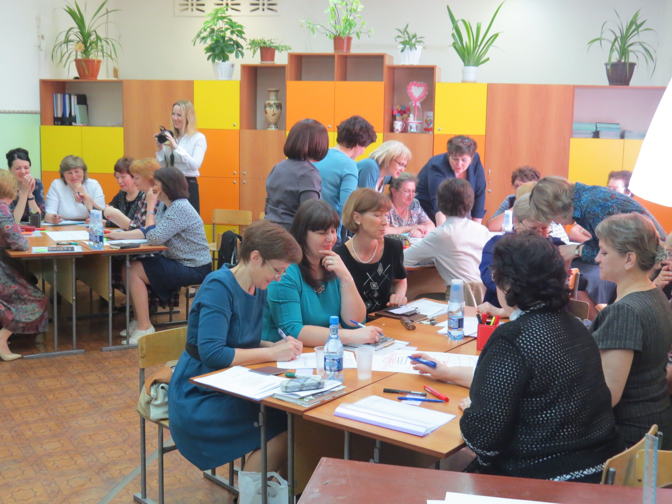
Благодаря сотрудничеству школы №19 и Центра научно-технического творчества учащихся становится традицией проведение мастер-классов по 3D-моделированию, робототехнике, и как результат успешное выступление школьников на олимпиадах по информатике и робототехнике.
Работа по интеграции продолжается. Проект оказался не просто жизнеспособным, а востребованным, причём не только участниками образовательных отношений в рамках МБОУ СОШ № 19, но и коллегами других учреждений образования как округа, так и региона. Это позволяет коллективу школы расширять сотрудничество, строить планы по развитию проекта и двигаться вперёд к новому качеству образования.
(О работе школы по теме «Интеграция, дошкольного, общего, дополнительного и высшего образования как средство достижения нового качества образования» можно посмотреть на сайте http://altschool19.ucoz.ru/
в разделе «Лучшая практика» в п. «Практическая реализация» или по ссылке http://altschool19.ucoz.ru/blog/luchshaja_praktika/2016-03-25-484 или http://altschool19.ucoz.ru/blog/innovacionnyj_proehkt/2015-12-29-428 ).
Бойко О.Э., учитель русского языка и литературы МБОУ СОШ № 19 г. Яровое

